东明荟仁生物制品有限公司喷雾干燥机和回转滚筒干燥项目竣工环境保护验收意见

二〇一九年八月十一日，东明荟仁生物制品有限公司在东明县组织召开了东明荟仁生物制品有限公司喷雾干燥机和回转滚筒干燥项目竣工环境保护验收会。验收工作组由建设单位（自主验收单位）--东明荟仁生物制品有限公司、验收报告编制单位--东明荟仁生物制品有限公司、验收检测单位--山东天衡食品检测有限公司等单位代表和3位专业技术专家（高级工程师）以及特邀菏泽市生态环境局东明县分局沙窝环保所人员1名组成(验收工作组人员名单附后)。
一、工程建设基本情况
（一）建设地点、规模、主要建设内容
东明荟仁生物制品有限公司喷雾干燥机和回转滚筒干燥项目，位于东明县沙窝镇工业园。本次技改项目占地面积230m²，主要包括1套喷雾干燥机系统、1套回转滚筒干燥系统以及辅助设备等。总投资60万元，环保投资7.5万元。
（二）环保审批情况
该项目于2018年12月由山东中慧咨询管理有限公司编写完成了《东明荟仁生物制品有限公司喷雾干燥机和回转滚筒干燥项目环境影响报告书》。2018年12月21日，东明县环境保护局对该项目进行了批复（东环审[2018]252号）。
东明荟仁生物制品有限公司于2019年7月自主进行该项目竣工环境保护验收工作。公司对项目周围环境敏感点分布情况、环保手续执行情况、环境保护设施建设及运转情况等方面进行深入调查，在此基础上编制了《东明荟仁生物制品有限公司喷雾干燥机和回转滚筒干燥项目竣工环境保护验收监测方案》，并于2019年7月11日~12日委托山东天衡食品检测有限公司对项目废气、噪声及固体废物等进行现场监测和调查。
东明荟仁生物制品有限公司依据其提供的监测报告，在进一步分析相关资料的基础上编制完成了《东明荟仁生物制品有限公司喷雾干燥机和回转滚筒干燥项目竣工环境保护验收监测报告》。
（三）投资情况
项目总投资60万元，其中环保投资7.5万元，占比12.5%。
（四）、验收范围
东明荟仁生物制品有限公司喷雾干燥机和回转滚筒干燥项目（技改）。
二、工程变动情况
项目总投资60万元，环评环保投资12万元，实际环保投资7.5万元。
项目环保设备在环评报告表及东明县环境保护局关于本项目的批复的基础上结合项目产污少、排放浓度低和排放总量小的工艺特点调整了部分环保处理设备。根据《关于印发环评管理中部分行业建设项目重大变动清单的通知》（环办〔2015］52号）要求，该环保设备变化不属于重大变更。
三、环境保护设施建设情况
（一）废水
本项目生产人员由企业其他工位调剂，所以不增加生活废水总量。生活废水汇入化粪池收集池沤肥。化粪池收集池定期委托附近的村民清运进行农田沤肥，不外排。废水产生量较少，且不形成地表径流，对周围水环境影响较小。
（二）废气
①滚筒干燥器：加装低氮燃烧器。产生粉尘经“旋风除尘器”除尘后，引风至一根15m排气筒排放；
②喷雾干燥系统：加装低氮燃烧器。后经一根15m排气筒排放；
无组织废气通过加强通风等措施，降低无组织废气对周围空气影响。
（三）噪声
项目主要噪声为滚筒烘干机等生产设备运行时产生的噪声。通过合理布局项目分区，并采取噪声防护措施，项目选用低噪声设备，对滚筒干燥器等高噪声设备采取有效减振、隔声、消音等降噪措施。加强环境管理降低噪声对周围环境的影响。
（四）固废
项目产生的固体废物主要为生活垃圾以及滚筒干燥器+旋风除尘装置处理装置收尘。
一般固体废物执行《一般工业固体废物贮存、处置场污染物控制标准》（GB18599-2001）及修改单（环境保护部公告2013年第36号）中的相关要求。
四、环境保护设施调试效果
该项目为一家专业生产大豆异黄酮的企业，验收监测期间运行正常。
（一）污染物达标排放情况
1、废水：
项目生活废水汇入化粪池收集池沤肥。化粪池收集池定期委托附近的村民清运进行农田沤肥，不外排。
2、废气：
项目产生废气主要为燃气锅炉废气、滚筒干燥器有组织废气。
验收监测期间，燃气锅炉废气有组织颗粒物、二氧化硫、氮氧化物均能够满足《山东省区域性大气污染物综合排放标准》(DB 37/2376-2013)表2大气污染物排放浓度限值(第四时段)重点控制区标准（颗粒物：10 mg/m³，SO₂：50 mg/m³，NO_{X} ：100 mg/m³）；旋风除尘废气排气筒满足《山东省区域性大气污染物综合排放标准》(DB 37/2376-2013)表2大气污染物排放浓度限值(第四时段)重点控制区标准（颗粒物：10 mg/m³）。无组织颗粒物执行《大气污染物综合排放标准》（GB 16297-1996）表2颗粒物浓度限值标准（颗粒物：1.0 mg/m³）。
3、噪声：
验收监测期间，项目的昼间最高值为58.6dB(A)，小于60dB(A)；夜间噪声最大值为48.8dB(A)，小于50dB(A)，边界噪声符合《工业企业厂界环境噪声排放标准》（GB12348-2008）中2类标准。
4、固体废物：
项目生活垃圾属于一般固废，由当地环卫部门统一收集；滚筒干燥器+旋风除尘装置收尘通过收集后外售资源化利用。产生的固体废物均合理利用或处置，不会对周边环境造成影响。
一般固体废物执行《一般工业固体废物贮存、处置场污染物控制标准》（GB18599-2001）及修改单（环境保护部公告2013年第36号）中的相关要求。
五、验收结论
东明荟仁生物制品有限公司喷雾干燥机和回转滚筒干燥项目执行了环境影响评价制度，建设地点、建设规模及运营流程等与环评报告书及批复意见基本一致，污染防治措施基本满足主体工程需要，根据验收监测数据，各类污染物达标排放，符合建设项目竣工环保验收条件。在完成后续要求的前提下，本工程竣工环境保护验收合格。
建设单位应配合检测和竣工验收报告编制单位，认真落实“后续要求”并形成书面报告备查。同时通过环保部网站或其他便于公众知晓的方式，向社会公开信息。
六、后续要求
1、规范有组织废气排放筒监测口及永久性监测平台的建设，完善环保设施及排污口、排气筒标识。
2、完善企业环境保护管理制度、完善环保设施的操作规程、运行记录、停运、自主监测计划等。
3、建设废物暂存间、规范固废暂存、转移及处置程序。
七、验收人员名单附后

东明荟仁生物制品有限公司
二〇一九年八月十一日
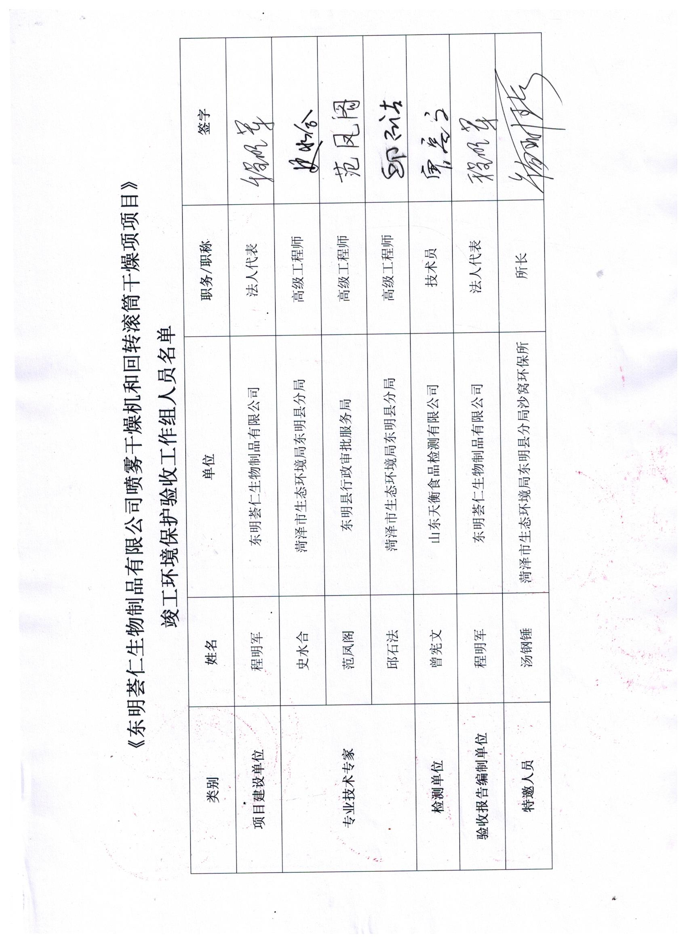
6

